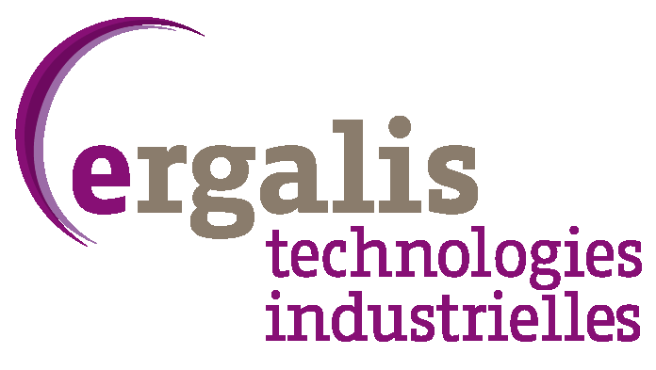

Au service de vos compétences et de vos ambitions, Ergalis vous accompagne dans la réalisation de vos projets professionnels.

Forte de son réseau d’agences spécialisées dans les domaines de l’ingénierie Industrielle/Bureaux d’études, l’Informatique, le Tertiaire, la Construction et le Transport, Ergalis intervient en véritable expert métier dans le cadre de recrutements à valeur ajoutée (CDI, CDD et Intérim) pour le compte de ses clients.

Ergalis recrute pour l’un de ses clients des MECANICIENS / HYDRAULICIEN DE MAINTENANCE H/F

Descriptif de poste :

Vous assurez la maintenance Mécanique et Hydraulique d’Engins de TP, matériels ferroviaires, matériels de forage.

Profil recherché :

De formation Bac à Bac+2 en Maintenance (Maintenance de Machines agricoles, TP, PL). Toute expérience réussie dans le domaine de la mécanique (Engins de TP – Engins Agricoles )

Longue mission en vue d’un CDI
Salaire : Selon compétences

Région : Val d’Oise / Yvelines

Merci d’envoyer vos candidatures à h.viomesnil@ergalis.fr – 01.30.06.62.77

